|  |  |
| --- | --- |
| **DOKUMENTASI EKSTERNAL**  External Documentation |  |
| **PROYEK**  ***Project*** |
| **MATAKULIAH COMP6176 - Human and Computer Interaction**  ***Subject*** |
| SEMESTER GENAP 2019/2020 ***Even Semester Year 2019/2020*** |

## Judul Proyek

*[Assignment / Project]**Title*

Xtream Chaser

## Pendahuluan

*Introduction*

## Xtream Chaser merupakan sebuah game dengan genre fighting 3D. Pada project kali ini kami ditugaskan membuat sebuah website dari game Xtream Chaser. Dalam website tersebut terdapat beberapa page seperti Home, Gallery, Lore, Characters dan Pre-Register. Untuk projek ini, kami menggunakan game Lost Saga Indonesia (<https://lostsaga.gemscool.com/>) sebagai referensi dari game Xtream Chaser.

## Dokumentasi

*Report / Documentation*

* Navbar



Tampilan NavBar dari website kami. Terdapat logo dan button navigasi ke page lainnya. Pada navbar tersebut, button home terindikasikan berwarna hijau yang berarti website tersebut sedang berada pada page ‘Home’. Jika melakukan hover kepada button lain di navbar, maka button yang di hover akan berubah warna menjadi hijau.

* 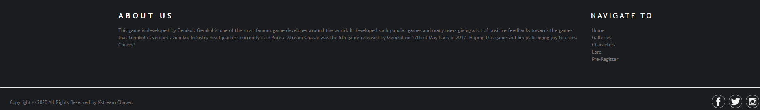Footer

Pada bagian Footer, terdapat cerita singkat mengenai developer yang membuat game Xstream Chaser, dan terdapat quick access menu, yang berisi Home, Galleries, Characters, Lore, dan Pre-Registration. Quick access menu memiliki fungsi yang sama seperti Navigation bar. Pada bagian bawah dari Footer, terdapat teks copyright pada bagian kiri yang menjelaskan mengenai copyright game yang telah dibuat, dan terdapat 3 social media icon yaitu facebook, twitter dan Instagram, yang jika di klik akan membawa user ke halman social media dari game Xstream Chaser. Icon-icon social media tersebut memiliki effect pada saat di hover yang akan merubah warna background dari icon-icon tersebut menjadi warna khas dari lambang social media tersbut.

* Burger

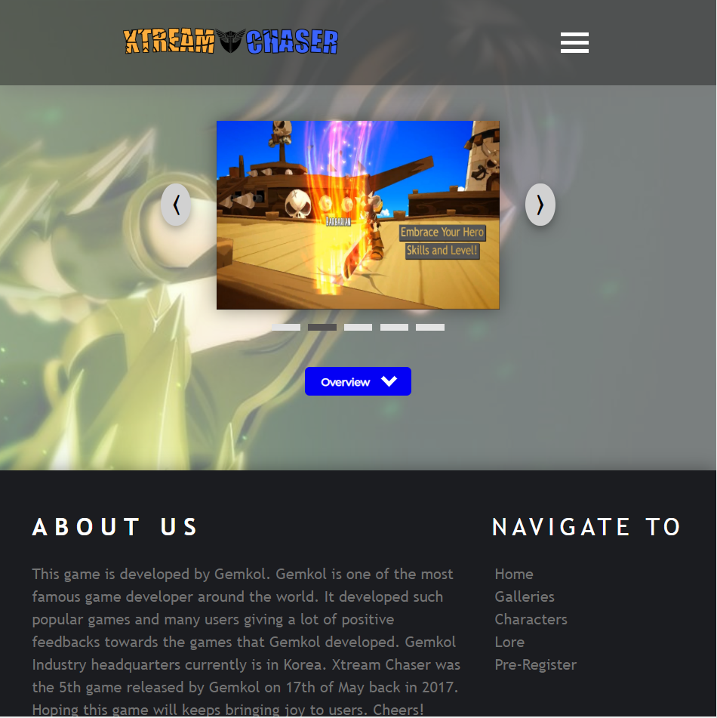

Navbar button seperti home, character, gallery, lore dan pre-register, akan berubah menjadi burger disaat size width dari browser sendiri, kurang dari 800px. Jika di klik burger icon tersebut, maka akan menampilkan button navbar, seperti gambar berikut ini :

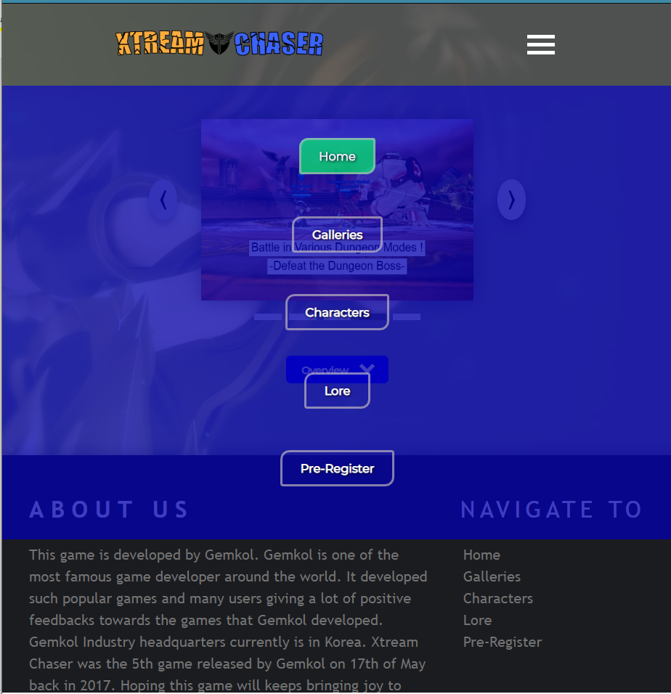

* Homepage

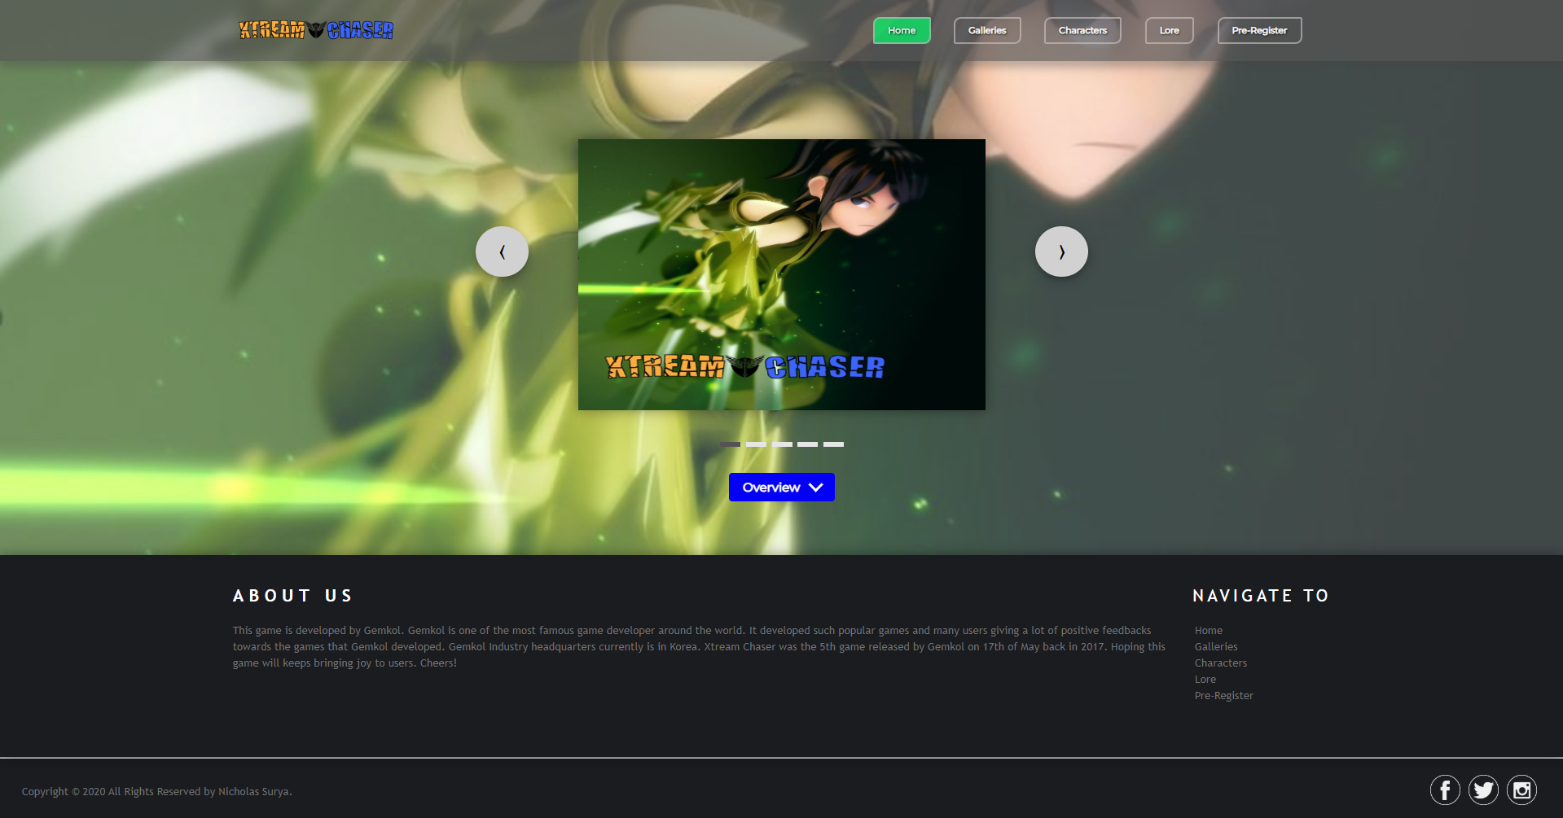

Tampilan tersebut merupakan tampilan homepage. Pada tampilan homepage terdapat :

* Image Slider

Merupakan box slider dimana berisi gambar-gambar yang akan tergeser ke kanan selama 7 detik sekali secara otomatis menggunakan jquery. Lalu ada arrow left dan right di samping box slider nya untuk menggeser ke image selanjutnya (right arrow) atau ke image sebelumnya (left arrow).

* Tombol Overview

Tombol tersebut merupakan tombol overview, dimana jika button tersebut di klik, maka akan muncul overview dari game tersebut berupa text, muncul nya text tersebut dengan animasi drop down kebawah. Contohnya ada pada gambar dibawah ini :

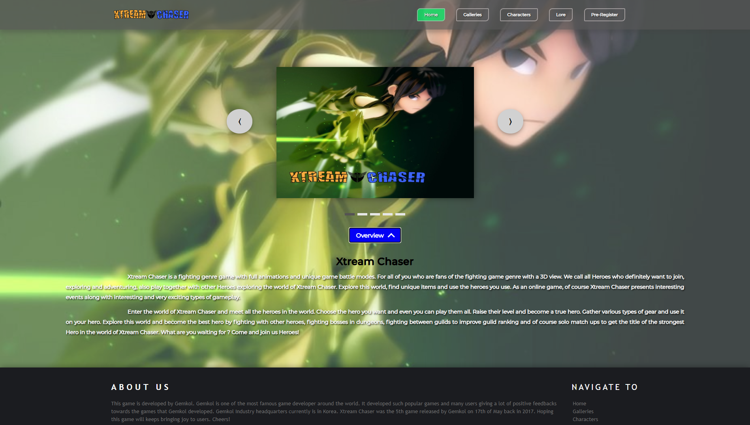

Jika tombol tersebut diklik dalam keadaan text overview yang tampil, maka text akan melakukan animasi slide up ke atas dan tombol overview kembali seperti semula.

* Gallery

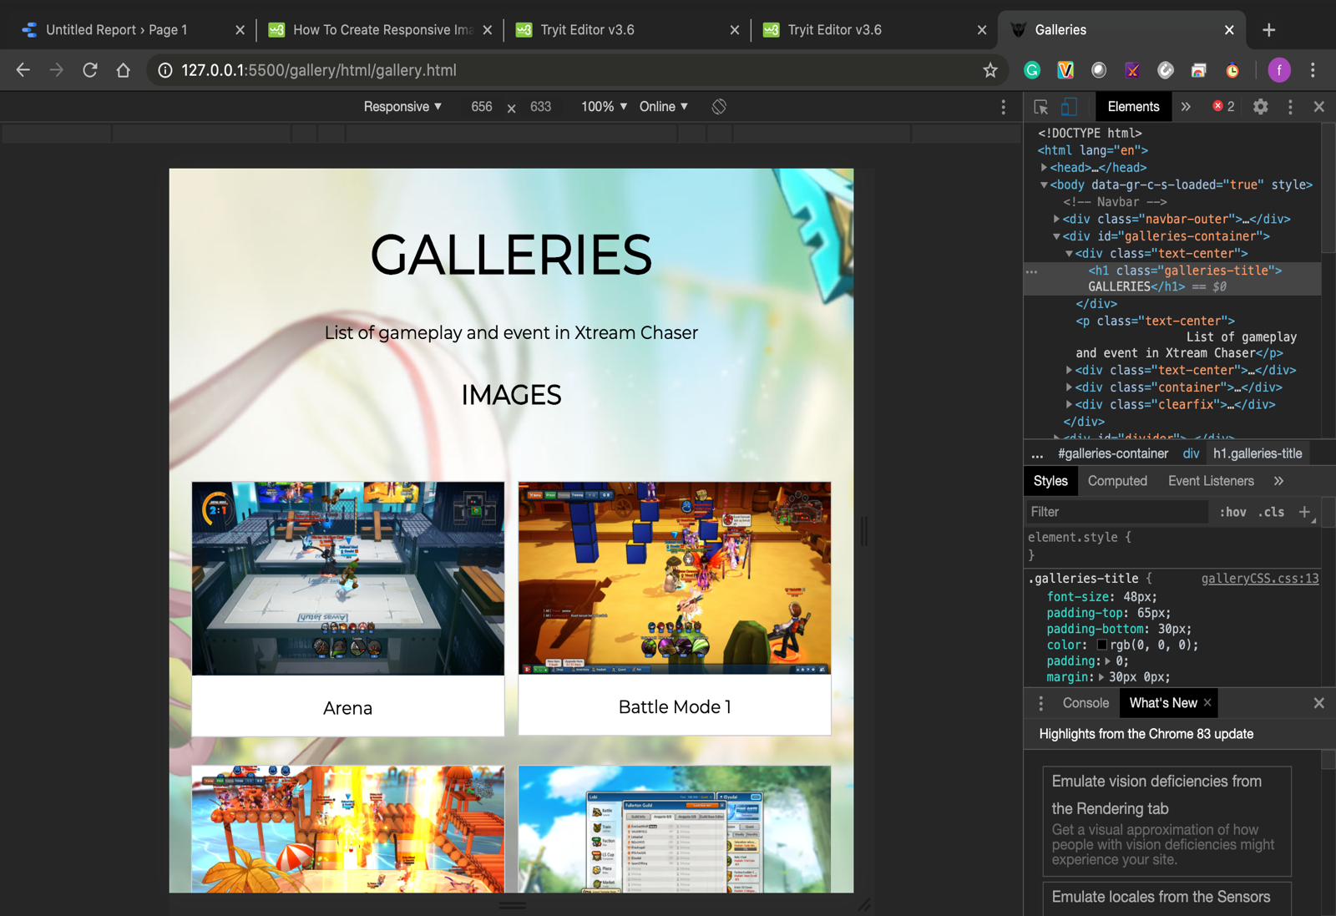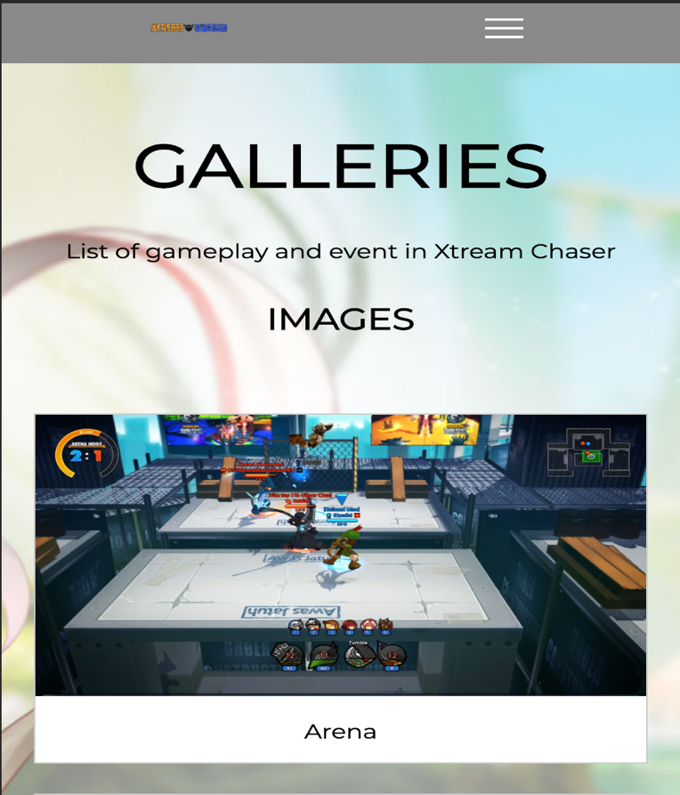pada tampilang galleries di berikan judul bahwa page ini adalah galleies dimana berisikan kumpulan foto gamplay dan event yang sedang berlangsung . Disini foro disusun per baris yang memunculkan jumlah full dari galeri foto tersebut jika pada ukuran layar di atas 800px

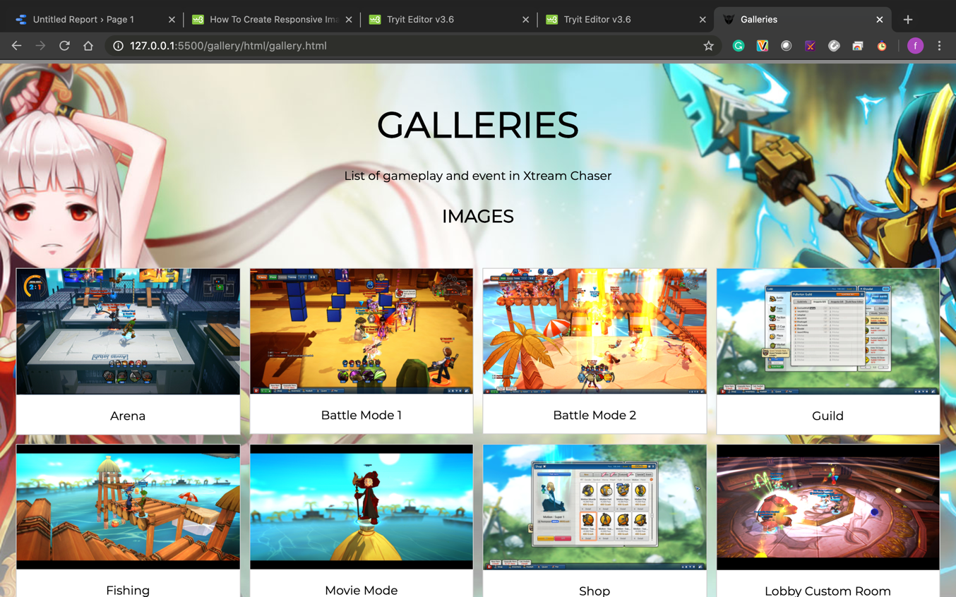

berikut merupaka tampilan dibawah 700 px dan dan 500 px

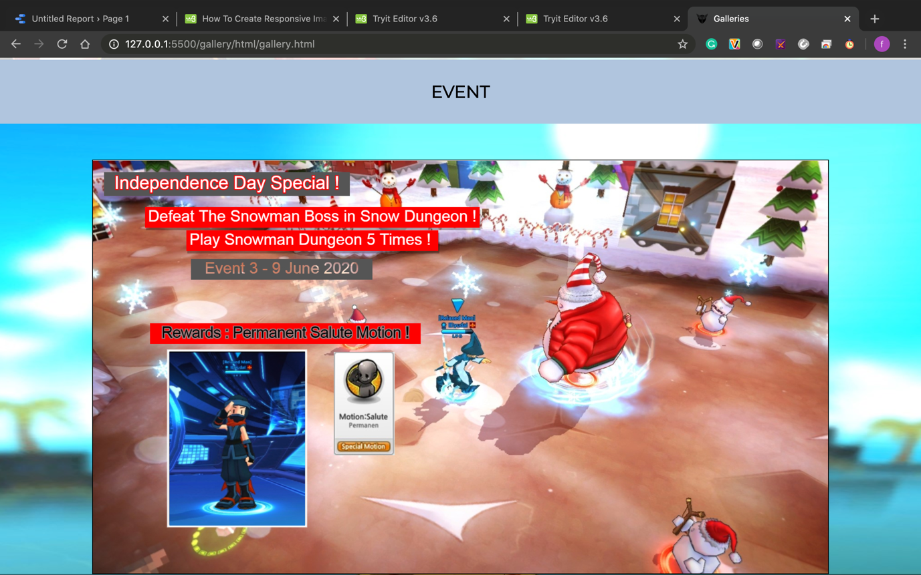turun sedikit kebawah maka bagian event akan terlihat dengan judul yang jelas dan background yang contrast. Disini event yang sedang berlangsung akan dimunculkan berupa poster.

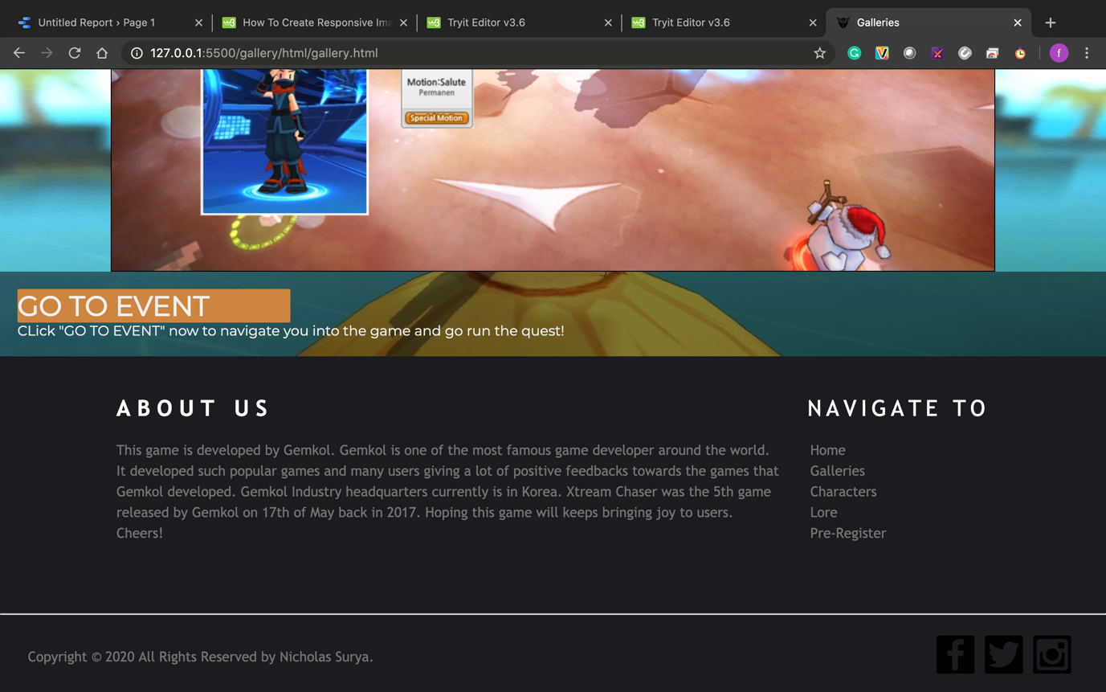kemudian dibawahnya terdapat seperti tombol navigasi “Go To Event “ yang memiliki hover jika di arah kan cursornya ke tulisan tersebut

Berikut maerupakan tampilan dibawah 700px da

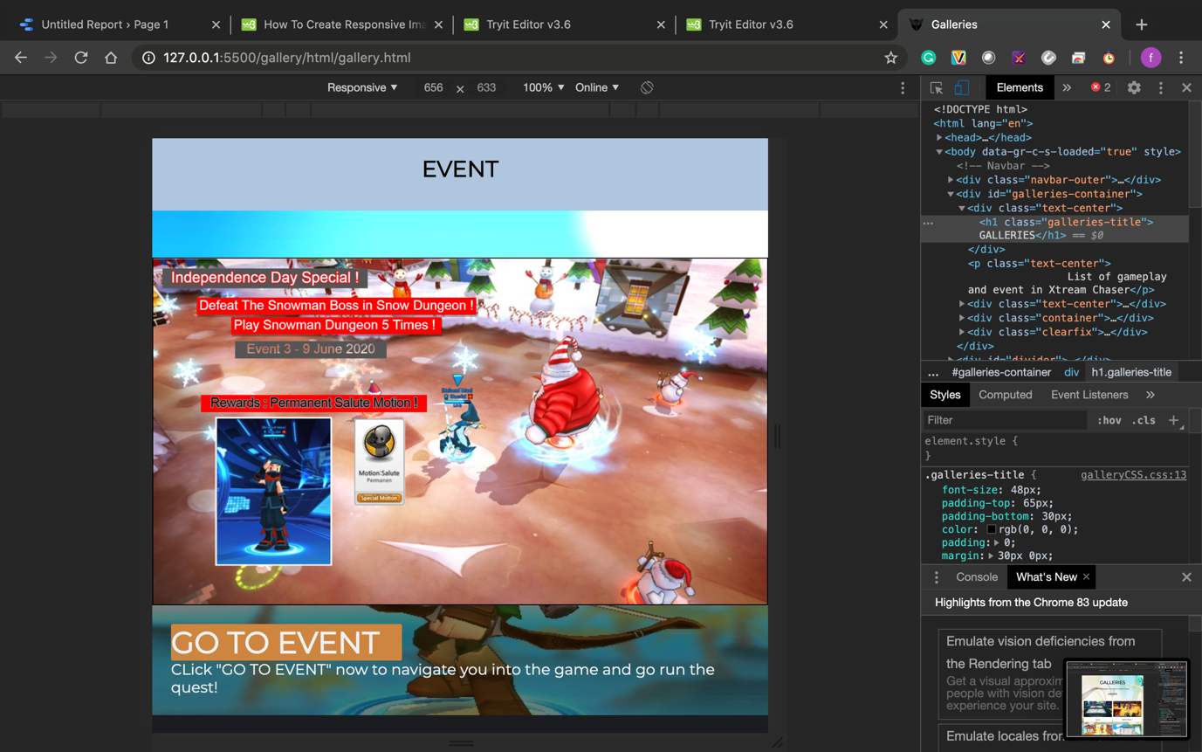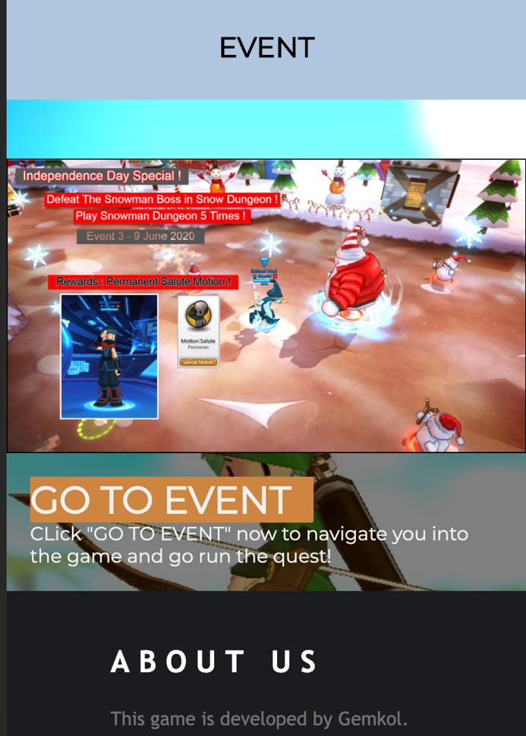

* Characters

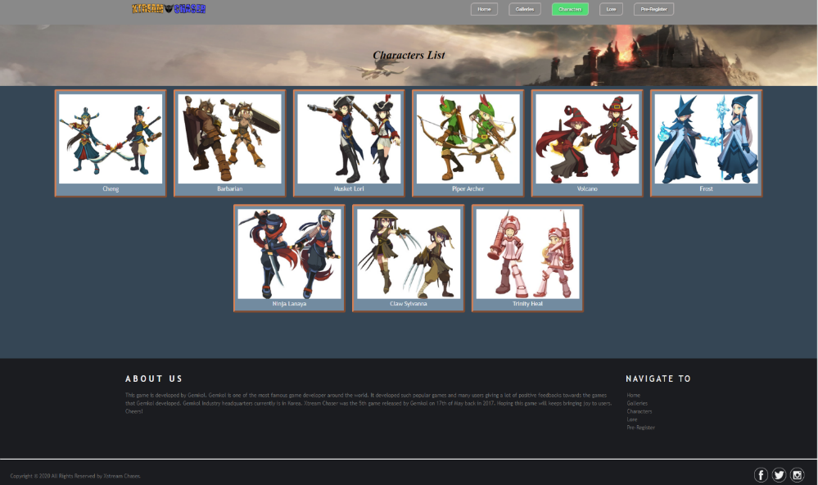

Navbar

Pada bagian ini, terdapat tombol Home, yang jika diklik akan membawa user ke Homepage, tombol Galleries, jika diklik akan membawa user ke halaman Gallery, tombol Characters yang dapat di-klik untuk membawa user ke halaman Characters, Tombol Lore yang akan membawa user ke halaman Lore jika di-klik, dan tombol Pre-Register yang dapat diklik untuk membawa user ke halaman Pre-Registrasi.

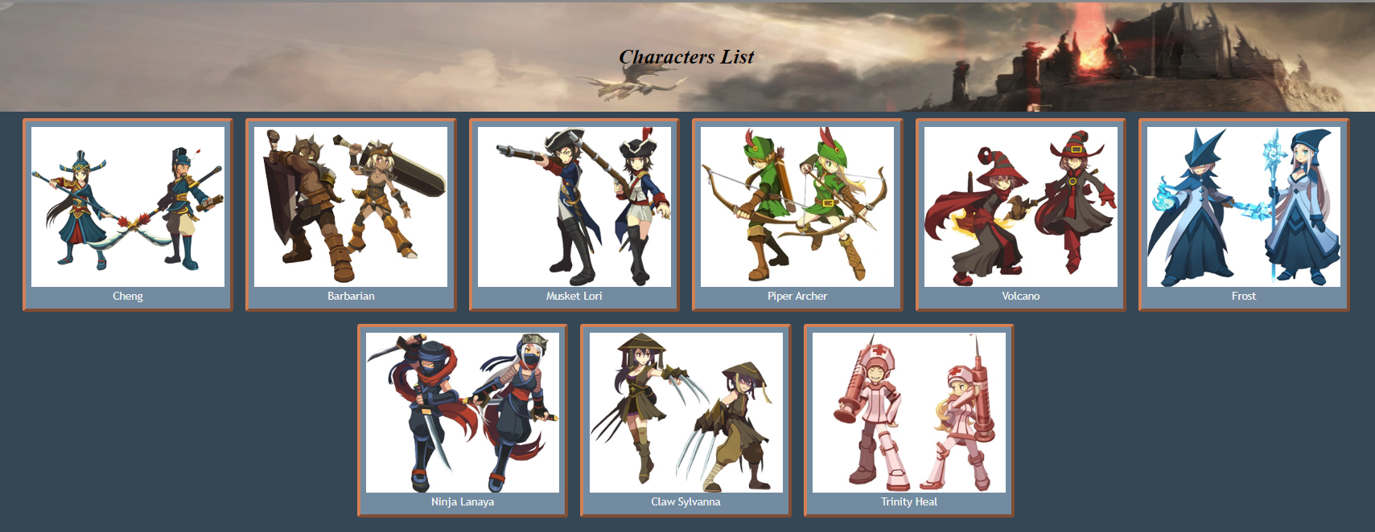Body

Pada bagian ini, terdapat judul dengan background, dan daftar character dari game ini disajikan dalam bentuk kartu berisi gambar character yang bersangkutan.

Card

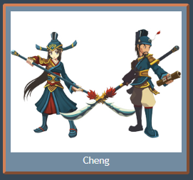

Pada bagian ini, terdapat gambar illustratif dari Character yang dapat digunakan dalam game, dan Nama dari character tersebut yang terletak pada bagian bawah dari gambar yang diberikan. Pada bagian gambar character, jika di-hover dengan menggunakan mouse pointer, maka gambar tersebut akan hilang dan berganti menjadi teks informatif mengenai cerita singkat dari character tersebut.

* Lore

Lore berisikan gambar dan cerita bagaimana kejadian dari dunia Xtream Chaser.

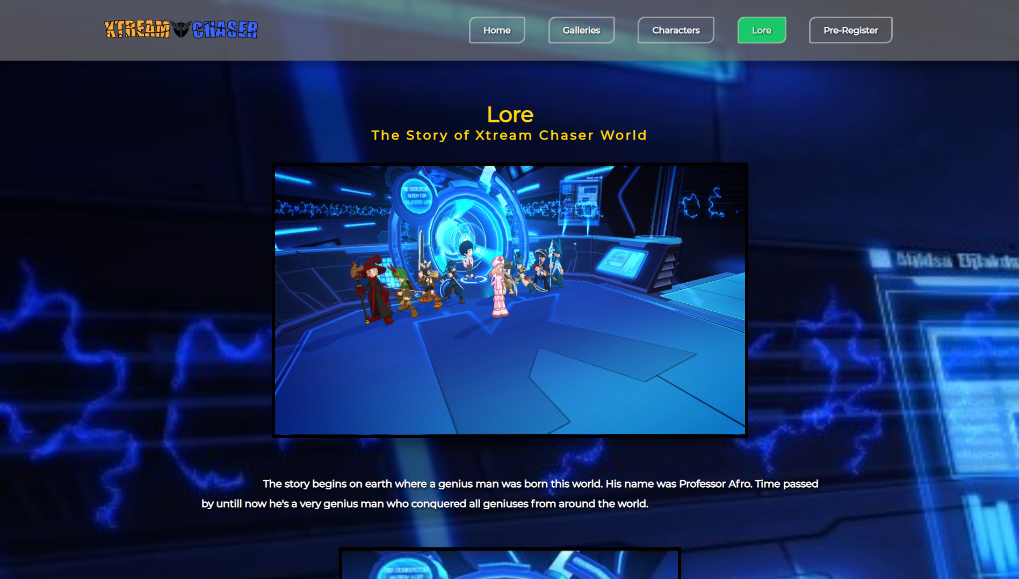

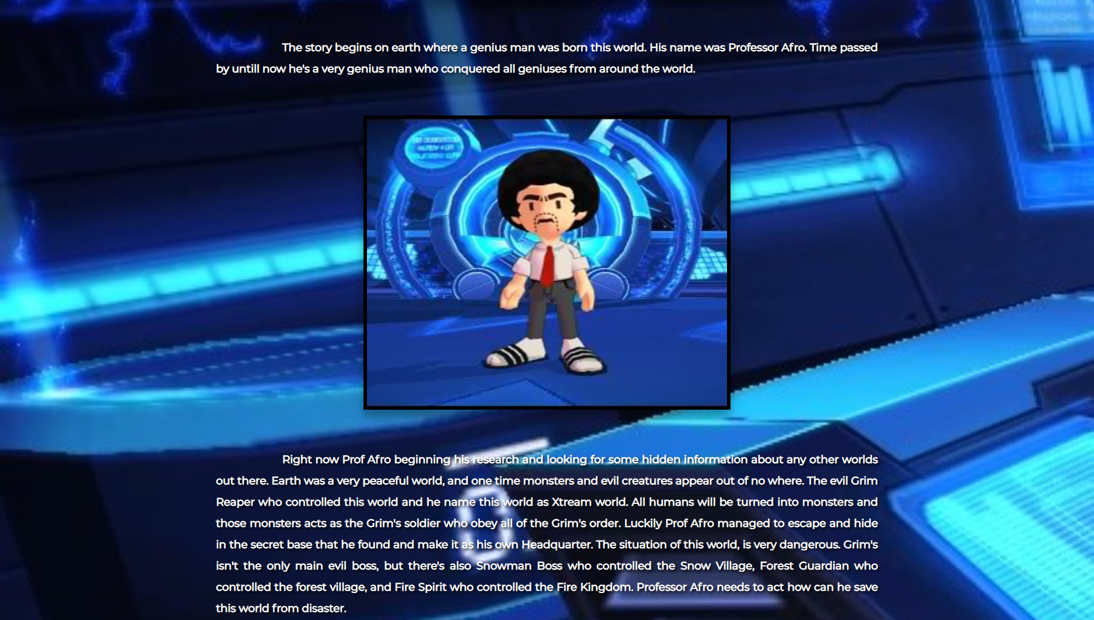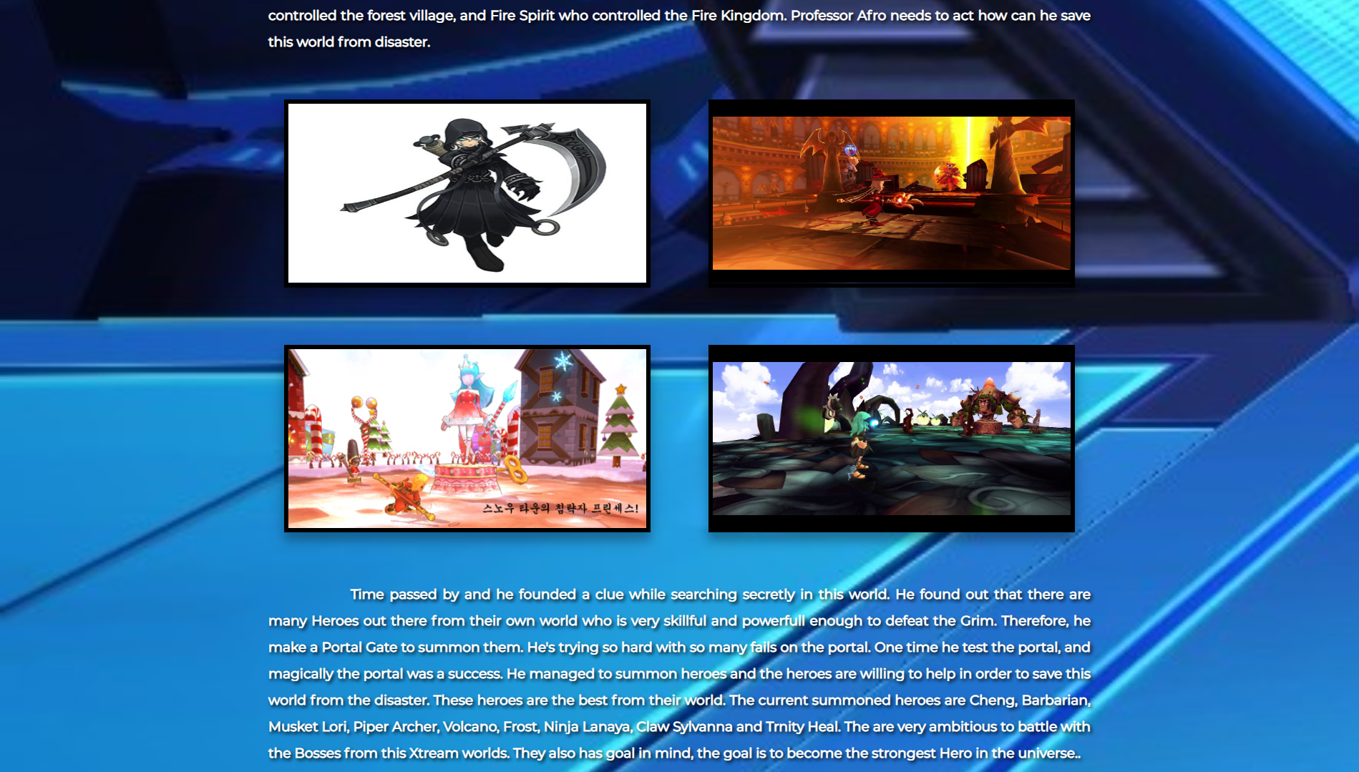

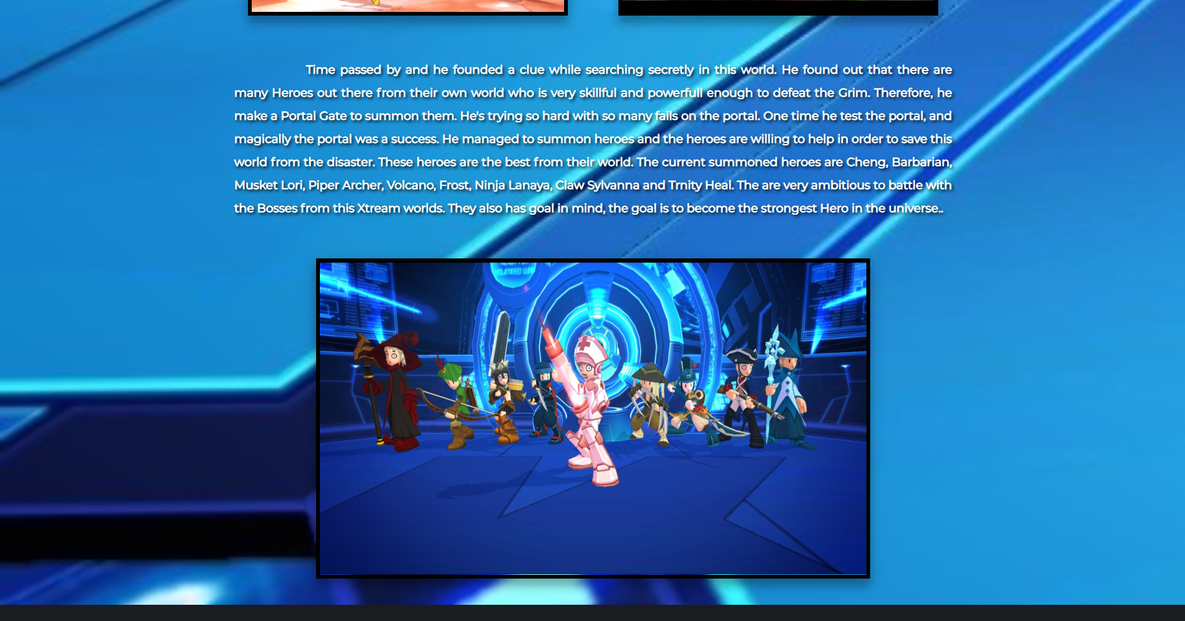

* Pre-Register

Validasi

1. Nama

Untuk Nama tidak boleh kosong jika tidak diisi maka ada pemberitahuan “**Name Cannot be Empty!**”. Seperti Pada Gambar. Nama juga harus lebih dari 2 karakter dikarenakan untuk nama lengkap bila pengisian nama kurang dari 2. Dan untuk Validasi nama yang terkahir yaitu nama tidak boleh mengandung angka atau harus karakter semua jika tidak aka nada pesan yang bertuliskan “**Name Must Be Character Only”** seperti pada gambar kanan dibawah**.**

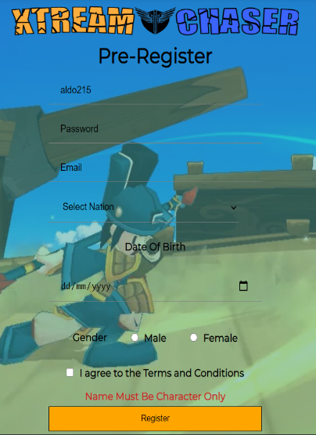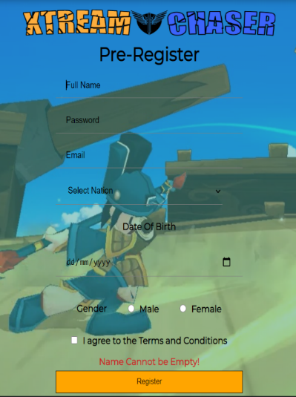

1. Password

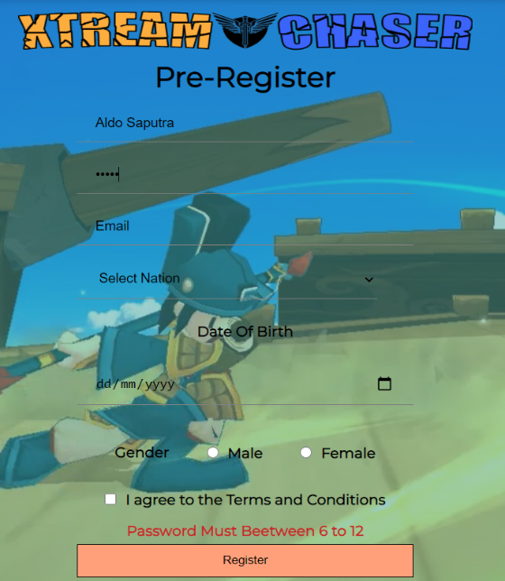Untuk validasi password pertama password tidak boleh kosong bila kosong maka akan muncul pesan “**Password Cannot be Empty!**”. Untuk validasi kedua untuk password yaitu pengisian password tidak boleh kurang dari 6 karakter dan lebih dari 12 karakter jika tidak akan muncul pesan seperti pada gambar.

1. Email

Validasi email pertama tidak boleh kosong jika tidak akan muncul pesan “**Email Cannot be Empty”.** Selanjutnya bila kita tidak mengikuti format email yang benar aka nada pesan bertuliskan “**You have entered an invalid email address!**” seperti pada gambar dibawah ini.

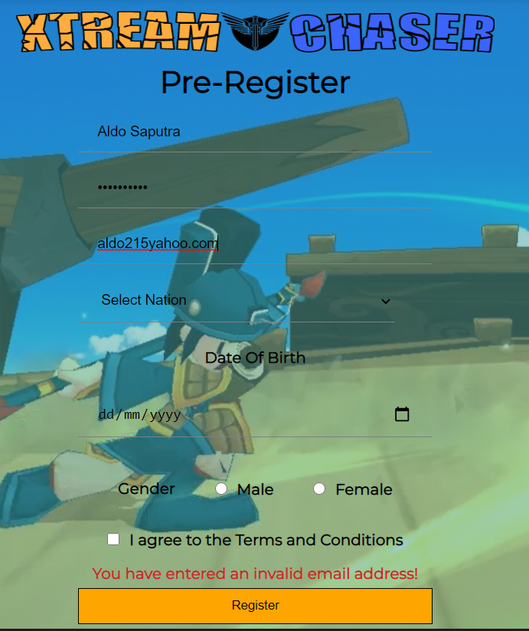

1. Nation  
   untuk Select Nation validasinya hanya satu yaitu anda harus memilih salah satu Nation yang ada pada list jika tidak memilih atau dibiarkan akan muncul pesan “**Select your Nation from the list”.**

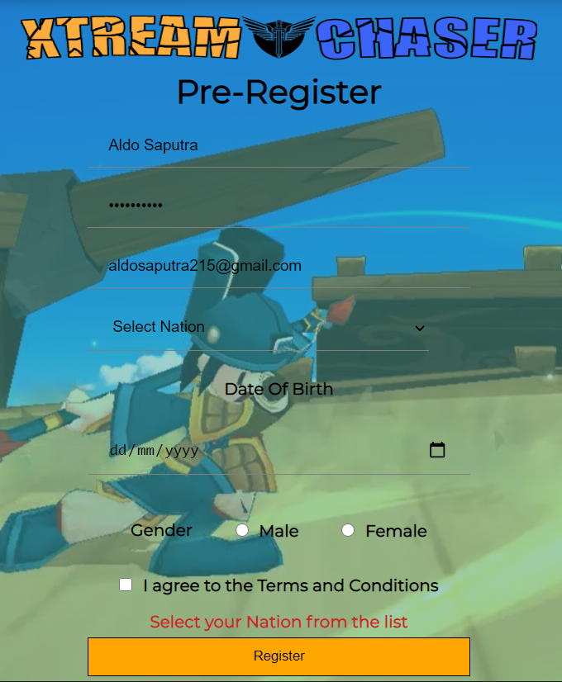

1. Date of Bith

Tidak Boleh Kosong Jika tidak akan muncul pesan “**Plases Select Your Date of Birth!**”.

1. Gender

Harus Memilih salah satu dari pilihan disana yaitu Male atau Female. Bila tidak memilih akan memunculkan pesan seperti gambar dibawah ini.

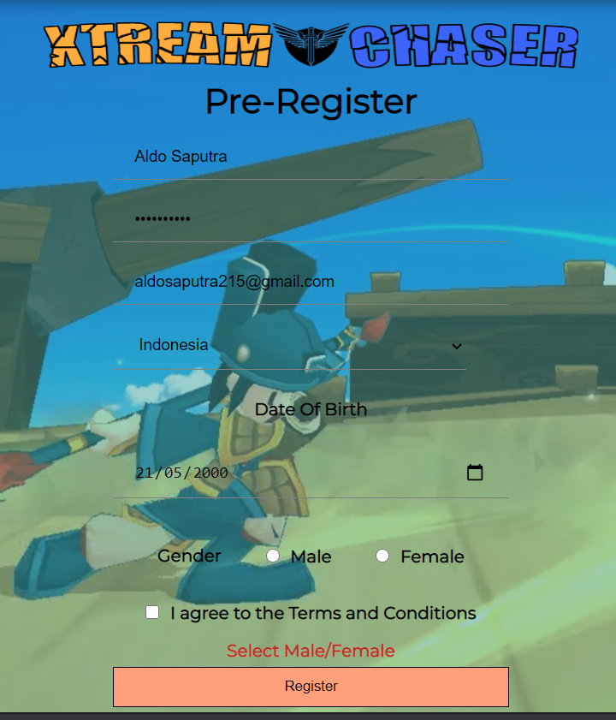

1. Agreement to user terms

Untuk ini harus di checklist bila tidak dichecklist saat klik Register maka dia akan memunculkan pesan seperti pada gambar dibawah ini.

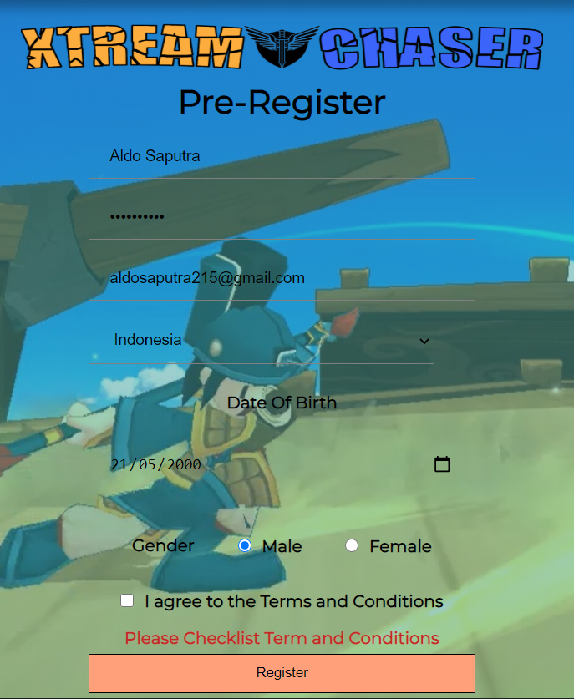

Jika semua syarat sudah terpeneuhi, maka akan muncul alert saat di klik Register

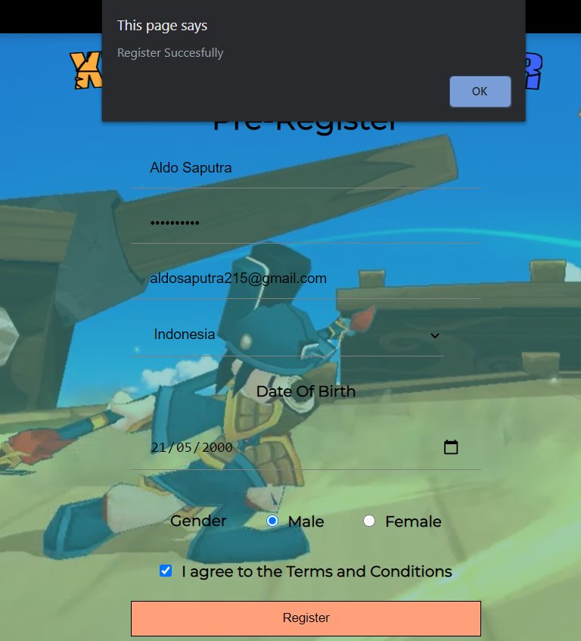

## Referensi

*References*

====================================================================

https://nalsdatapedia.fandom.com/wiki/Fire_Mage

https://nalsdatapedia.fandom.com/wiki/Ice_Mage

https://nalsdatapedia.fandom.com/wiki/Shadow_Assassin

https://nalsdatapedia.fandom.com/wiki/Kage_Ninja

https://nalsdatapedia.fandom.com/wiki/Tao_Warrior

https://nalsdatapedia.fandom.com/wiki/Savage_Berserker

https://lostsaga.fandom.com/wiki/Robin_Hood

https://nalsdatapedia.fandom.com/wiki/Musketeer

https://nalsdatapedia.fandom.com/wiki/Cyber_Medic

background text Character

https://www.goodfon.com/download/dota-2-igry-game-defense-of-the-ancients-dota-2/crop/

Background (GalleryBG.jpg)

https://lostsaga.gemscool.com/media

(gambar bgcontent)

https://www.desktopbackground.org/download/o/2014/06/24/782939_lost-saga-wallpapers-09-1440x900-wallpapers-1440x900-wallpapers_1440x900_h.jpg

https://3.bp.blogspot.com/-EaSINrPOS80/TqNur0XyY1I/AAAAAAAAAtQ/g6WLIeb3PLU/s1600/Developer+K.jpg (Developer K)

https://sites.google.com/site/lostsagaimage/thum_char_view_n_23.jpg (Grim)

https://lh3.googleusercontent.com/proxy/4juPnBjeVQmH4200mLo1ltsd-d2R7ezFxtAObtocJAMAbSnUOlPDYapxaHHG_wlUTMV5yGHnKhXo1gzOka4EIlSH8CXt67Pz0A3rfJg3uwRjyhwcczIqw0PJuXjNTIVWINs (Snow)

https://i.ytimg.com/vi/EVQz_GTrhW0/maxresdefault.jpg (Fire)

https://i.ytimg.com/vi/MjUmK8tGXMQ/maxresdefault.jpg (Forest)

https://www.stickpng.com/img/icons-logos-emojis/social-media-icons/circle-facebook-icon

https://www.stickpng.com/img/icons-logos-emojis/social-media-icons/circle-instagram-icon

https://www.stickpng.com/img/icons-logos-emojis/social-media-icons/circle-twitter-icon

https://codepen.io/thomasrye/pen/VaRoYv

https://www.technicalkeeda.com/html-tutorials/all-countries-drop-down-list-in-html

Font : Montserrat

https://fonts.googleapis.com/css?family=Montserrat

Gambar Lainnya didapat dari screenshot ingame Lost Saga Indonesia oleh kelompok kami.

https://lostsaga.gemscool.com/

Note : referensi diatas adalah referensi beberapa gambar yang digunakan dalam projek kelompok kami. Gambar lain-nya didapat dari screenshot in-game / dalam game Lost Saga Indonesia **(**[**https://lostsaga.gemscool.com/**](https://lostsaga.gemscool.com/)**)** oleh kelompok kami, dan beberapa konten tersebut kami edit dengan Photoshop dan https://pixlr.com/e/.

Disiapkan Oleh,

*Prepared by,*

* Aldo Saputra - 2201762225
* Nicholas Surya - 2201816051
* Farhan Rifanto Hardjanto - 2201813825
* Derick Yudanegara - 2201740565